IV Seminario 2003-04
12 Febbraio 2004

Nudo corpo / nuda fine / in-morte assente

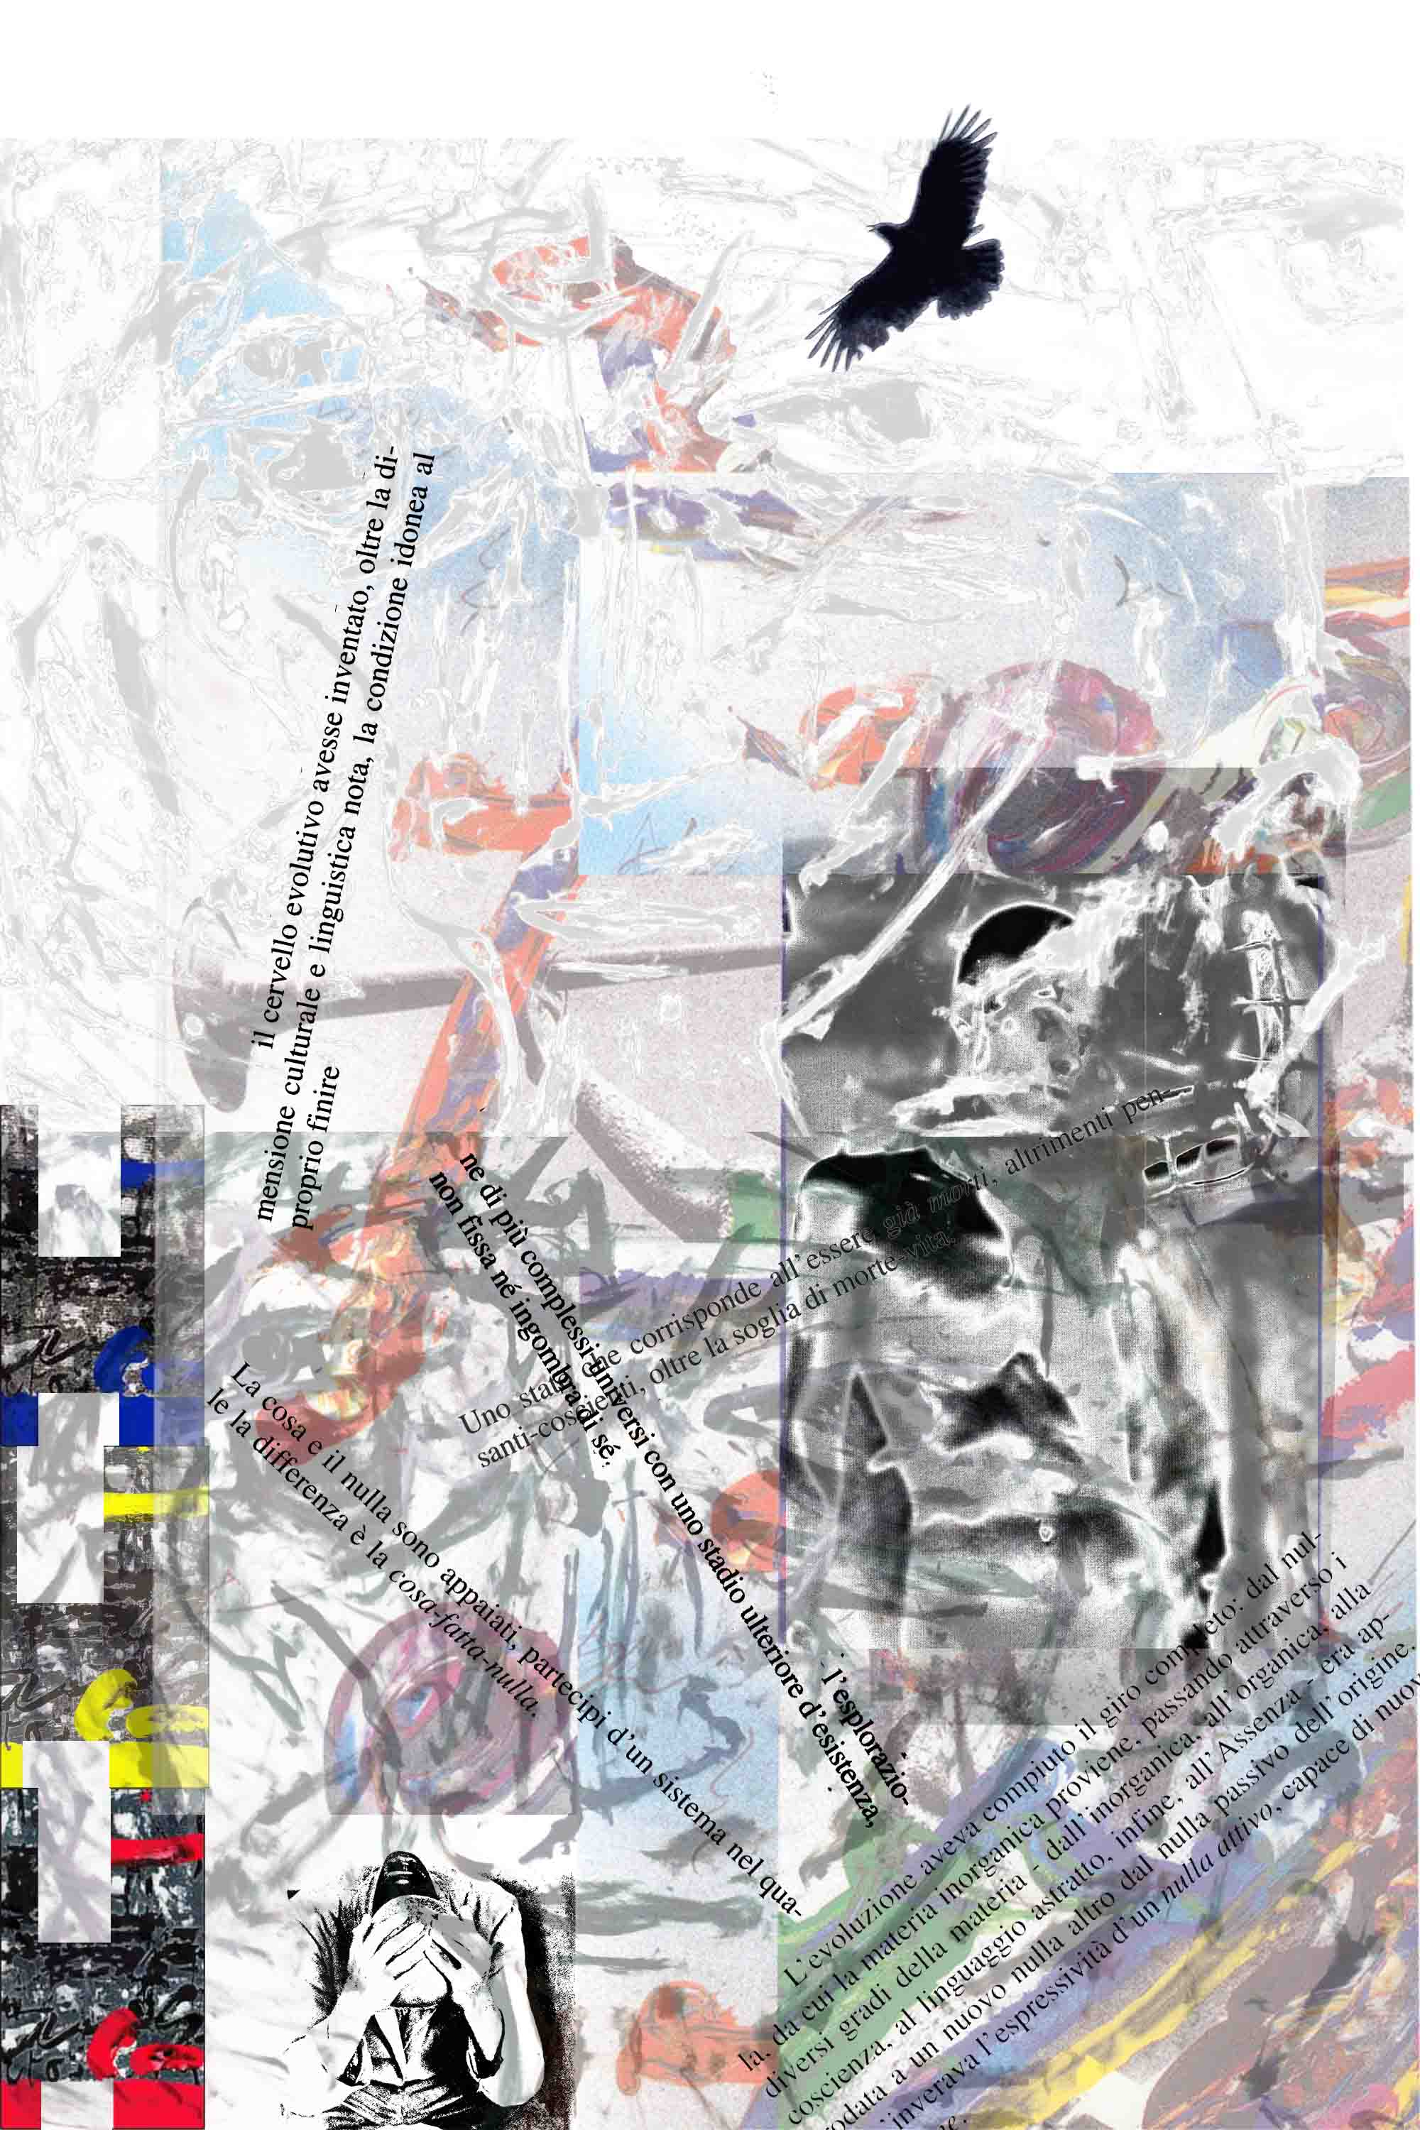

Il cervello è organo autistico

Il cervello (post-evolutivo) è organo autistico. Esso si compiace delle sue stesse relazioni – e categorizzazioni – tramite gli infiniti nessi oscillanti che gli sono propri.
Nulla fa per uscire da se medesimo – all’improbabile scoperta di qualche universo che non lo comprenda – e, se qualche volta ancora così fa, è per confermare a sé un’esistenza fuori della norma, in un perfetto distacco da sé e da ogni altra cosa, sia che lo riguardi sia che no. Esso è espressione d’un autismo oggettivo, è pari all’assoluta mancanza d’un qualsiasi mondo pensabile, organizzabile secondo i paradigmi che finora abbiamo inteso quale modello d’ordine in cui inserire una parziale umana conoscenza (circa l’esistenza di qualche cosa).

(P. F. Aforismi in-Assenza 1997-2004)

Circa il cervello in-evoluzione

Quanto più il cervello è evoluto, filogeneticamente e ontogeneticamente, tanto più è autoreferenziale. Ciò significa che il cervello in-evoluzione si “aggiusta” la realtà in cui vive a seconda delle sue esigenze [dell’a-complessità astratta]. Il cervello umano (evidente) può mirare addirittura ad essere “autistico”, e cioè distaccarsi da una realtà com’è vista, com’è esperita dalla presenza della maggior parte dei cervelli pensanti; difatti questa presenza è condizionata in massimo modo dagli elementi cognitivi e affettivi d’uno stadio evoluzionistico non sufficientemente avanzato (astratto). La condizione in-evoluzione corrisponde al concetto di a-consensualità del nuovo stadio. L’assunto di base è che il cervello “inventa” – decostruisce e ricostruisce senza sosta – una realtà che gli fa da sostegno e da medium relazionale, cercando – dove e quando può - altresì di tener conto dei limiti cognitivi indotti da un antico sistema relazionale sensitivo e percettivo: esso fu utile supporto dell’esigenza della conservazione della specie, secondo i principi di un’evoluzione concreta non più in atto.

(P. F. Aforismi in-Assenza 1997-2004)

Verso un anti-adattamento

A certi impulsi di costruzione (e decostruzione), a certe istanze d’un sistema nervoso asservito alle pressioni d’adattamento d’un rapporto organismo-ambiente d’antica specie evoluzionistica, l’uomo è costretto; in particolar modo il suo cervello più evoluto è incluso in questa attività antica di permanenza. Al niente invece questo cervello aspira. A perdere di quell’antica pressione evolutiva, non più necessaria: già esiste entro un altro stadio il sistema di Homo s. Esso è fatto d’un finissimo niente: una nientità rispetto all’oggetto-cosa-mondo; un mancare rispetto alla pressione teleologica dell’organismo umano-animale, costretto entro un habitat non più di sua pertinenza.
Il cervello (superiore) dell’uomo è costretto a rispondere continuamente e ad emettere senza sosta impulsi, e perciò azioni o pensieri che derivano da quell’antica spinta biologica adattativa.

(P. F. Aforismi in-Assenza 1997-2004)

A nulla mira Evoluzione!

A nulla mira Evoluzione!, se non alla radicale mancanza di necessità della rappresentazione. Totale annichilimento dell’oggetto, dell’effetto realtà … mondo … radicale nientità del cervello che lo pensa e lo mette in-scena. Non affatto il nichilismo quale interpretazione in negativo di realtà e di possibile verità, come sempre accompagnato dal fetore dell’orrida disperazione esistenziale.
Alla fine dell’intero ciclo evoluzionistico la creazione d’un nulla speciale: l’enunciazione dell’oggetto-mancato quale espressione dell’autismo perfetto d’un cervello che ormai ha cessato del suo vedere palese e, nel sentirsi cieco e chiuso quale corpo fatto di nulla, s’è generosamente acquietato divenendo un tramite sereno e nouminoso.

(P. F. Aforismi in-Assenza 1997-2004)

